**新版的：：：**

**直接在next/_layout.yml下搜索**

**post_copyright:**

**改为true即可**

**在文章底部增加版权信息**

**实现效果图**

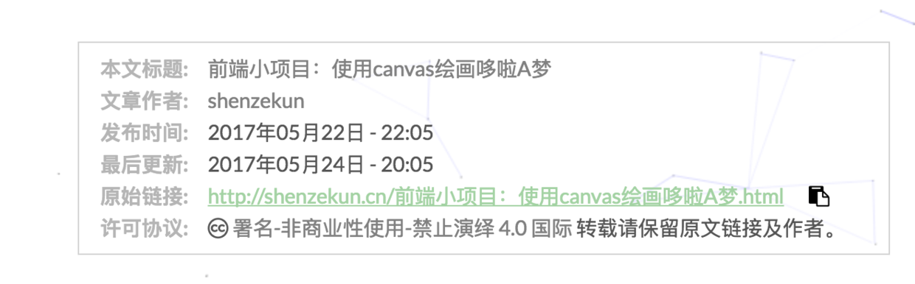

**在目录 next/layout/_macro/下添加 my-copyright.swig：**

**{% if page.copyright %}**

**<div class="my_post_copyright">**

**<script src="//cdn.bootcss.com/clipboard.js/1.5.10/clipboard.min.js"></script>**

**<!-- JS库 sweetalert 可修改路径 -->**

**<script src="https://cdn.bootcss.com/jquery/2.0.0/jquery.min.js"></script>**

**<script src="https://unpkg.com/sweetalert/dist/sweetalert.min.js"></script>**

**<p><span>本文标题:</span><a href="{{ url_for(page.path) }}">{{ page.title }}</a></p>**

**<p><span>文章作者:</span><a href="/" title="访问 {{ theme.author }} 的个人博客">{{ theme.author }}</a></p>**

**<p><span>发布时间:</span>{{ page.date.format("YYYY年MM月DD日 - HH:MM") }}</p>**

**<p><span>最后更新:</span>{{ page.updated.format("YYYY年MM月DD日 - HH:MM") }}</p>**

**<p><span>原始链接:</span><a href="{{ url_for(page.path) }}" title="{{ page.title }}">{{ page.permalink }}</a>**

**<span class="copy-path" title="点击复制文章链接"><i class="fa fa-clipboard" data-clipboard-text="{{ page.permalink }}" aria-label="复制成功！"></i></span>**

**</p>**

**<p><span>许可协议:</span><i class="fa fa-creative-commons"></i> <a rel="license" href="https://creativecommons.org/licenses/by-nc-nd/4.0/" target="_blank" title="Attribution-NonCommercial-NoDerivatives 4.0 International (CC BY-NC-ND 4.0)">署名-非商业性使用-禁止演绎 4.0 国际</a> 转载请保留原文链接及作者。</p>**

**</div>**

**<script>**

**var clipboard = new Clipboard('.fa-clipboard');**

**$(".fa-clipboard").click(function(){**

**clipboard.on('success', function(){**

**swal({**

**title: "",**

**text: '复制成功',**

**icon: "success",**

**showConfirmButton: true**

**});**

**});**

**});**

**</script>**

**{% endif %}**

**在目录next/source/css/_common/components/post/下添加my-post-copyright.styl：**

**.my_post_copyright {**

**width: 85%;**

**max-width: 45em;**

**margin: 2.8em auto 0;**

**padding: 0.5em 1.0em;**

**border: 1px solid #d3d3d3;**

**font-size: 0.93rem;**

**line-height: 1.6em;**

**word-break: break-all;**

**background: rgba(255,255,255,0.4);**

**}**

**.my_post_copyright p{margin:0;}**

**.my_post_copyright span {**

**display: inline-block;**

**width: 5.2em;**

**color: #b5b5b5;**

**font-weight: bold;**

**}**

**.my_post_copyright .raw {**

**margin-left: 1em;**

**width: 5em;**

**}**

**.my_post_copyright a {**

**color: #808080;**

**border-bottom:0;**

**}**

**.my_post_copyright a:hover {**

**color: #a3d2a3;**

**text-decoration: underline;**

**}**

**.my_post_copyright:hover .fa-clipboard {**

**color: #000;**

**}**

**.my_post_copyright .post-url:hover {**

**font-weight: normal;**

**}**

**.my_post_copyright .copy-path {**

**margin-left: 1em;**

**width: 1em;**

**+mobile(){display:none;}**

**}**

**.my_post_copyright .copy-path:hover {**

**color: #808080;**

**cursor: pointer;**

**}**

**修改next/layout/_macro/post.swig，在代码**

**<div>**

**{% if not is_index %}**

**{% include 'wechat-subscriber.swig' %}**

**{% endif %}**

**</div>**

**之前添加增加如下代码：**

**<div>**

**{% if not is_index %}**

**{% include 'my-copyright.swig' %}**

**{% endif %}**

**</div>**

**如下：**

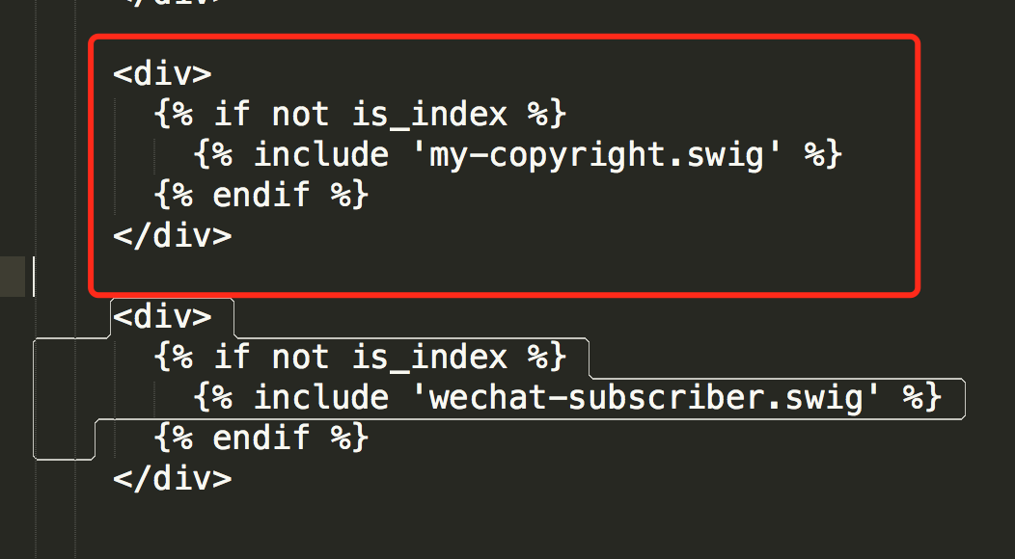

**修改next/source/css/_common/components/post/post.styl文件，在最后一行增加代码：**

**@import "my-post-copyright"**

* **1**

**保存重新生成即可。   
如果要在该博文下面增加版权信息的显示，需要在 Markdown 中增加copyright: true的设置，类似：**

**---**

**title: 前端小项目：使用canvas绘画哆啦A梦**

**date: 2017-05-22 22:53:53**

**tags: canvas**

**categories: 前端**

**copyright: true**

**---**

**小技巧：如果你觉得每次都要输入copyright: true很麻烦的话,那么在/scaffolds/post.md文件中添加： copyright: true  
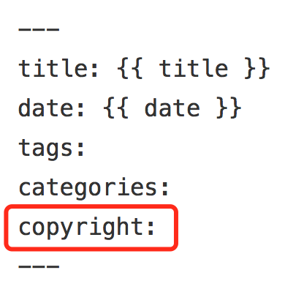  
这样每次hexo new "你的内容"之后，生成的md文件会自动把copyright:加到里面去   
(注意：如果解析出来之后，你的原始链接有问题：如：http://yoursite.com/前端小项目：使用canvas绘画哆啦A梦.html,那么在根目录下_config.yml中写成类似这样：）   
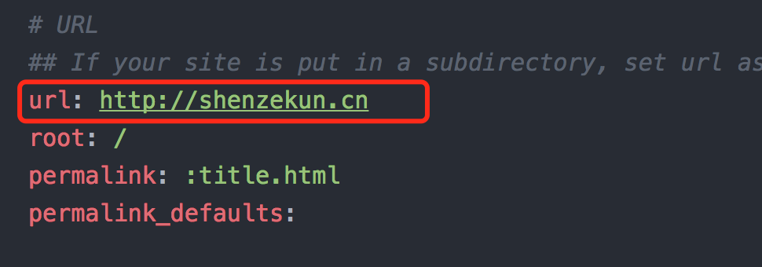就行了。一定要改，一定要改！！！！**

**原文链接：**

[**https://blog.csdn.net/qq_33699981/article/details/72716951**](https://blog.csdn.net/qq_33699981/article/details/72716951)